Hotplate Magnetic Stirrer Dilengkapi Pengatur Waktu, Suhu dan Kecepatan Melalui LCD Nextion
Imam Tri Harsoyo ^{(1,a)}, Iqbal Firdaus^{(2,b)*} dan Dennis Aji Firmansyach^{(1,c)}

^{(1,3)} Jurusan Teknik Elektromedik, Sekolah Tinggi Ilmu Kesehatan Semarang, Semarang, 50222
⁽²⁾ Jurusan Fisika, Fakultas MIPA, Universitas Lampung, Lampung, Indonesia
Email : ^{(a*)}imam3harsoyo@gmail.com, ^{(b*)}iqbal.firdaus@fmipa.unila.ac.id ^{(c)}dennisfirman45@gmail.com

Diterima (Tanggal Bulan Tahun), Direvisi (Tanggal Bulan Tahun)
Abstract. Hotplate magnetic stirrer is laboratory equipment used to make a solution homogeneous by heating the liquid and stirring it using a magnetic stir bar. The heating plate on the stirrer keeps the solution at a constant temperature while stirring, thereby speeding up the mixing process. The beaker containing the solution to be stirred and containing the magnetic bar is placed on the plate. The design of a magnetic stirrer prototype equipped with a heater along with time and speed control via the Nextion LCD aims to simplify the work of a laboratory assistant in the process of homogenizing a solution, using a magnetic rod as a stirrer. Based on the data from the tool testing results that have been carried out, the results obtained from the test are stated that the tool can work at 500 Rpm to 5000 Rpm with an error percentage of 1.4 – 5.6%, the temperature error level is set at 0.3 – 0 .8%, and the time difference to the setting time is 0.42'. The percentage error for measuring time, temperature and speed does not exceed normal limits (still below 10%) as required by the health service.

Keywords: Hotplate, Magnetic Stirrer, and Nextion.
Abstrak. Hotplate magnetic stirrer merupakan peralatan laboratorium yang digunakan untuk membuat suatu larutan menjadi homogen dengan memanaskan cairan dan mengaduknya menggunakan batang pengaduk magnet. Pelat pemanas pada pengaduk menjaga larutan pada suhu konstan sambil dilakukan pengadukan sehingga mampu mempercepat proses pencampuran. Gelas beaker yang berisi larutan yang akan diaduk dan berisi batang magnet diletakkan diatas plate. Perancangan prototipe magnetic stirrer dengan dilengkapi pemanas beserta pengatur waktu dan kecepatan melalui LCD Nextion bertujuan untuk mempermudah pekerjaan seorang laboran dalam proses homogenisasi suatu larutan, dengan menggunakan batang magnet sebagai pengaduk. Berdasarkan data hasil pengujian alat yang telah dilakukan, hasil yang didapat dari pengujian yaitu dinyatakan bahwa alat dapat bekerja pada putaran 500 Rpm hingga 5000 Rpm dengan prosentasi error 1,4 – 5,6 %, tingkat error suhu yang disetting sebesar 0,3 – 0,8%, dan selisih waktu terhadap waktu setting adalah 0,42’. Prosentasi error (kesalahan) untuk pengukuran waktu, suhu dan kecepatan tidak melewati batas normal (masih dibawah 10%) sesuai yang dipersyaratkan oleh dinas kesehatan.
Kata kunci: Hotplate, Magnetic Stirrer, dan Nextion.

PENDAHULUAN
Alat pengaduk atau sering disebut stirrer merupakan salah satu alat yang sering digunakan dalam laboratorium klinik. Alat tersebut dimanfaatkan untuk mencampurkan bahan terlarut dengan pelarut yang selanjutnya akan dianalisis oleh analis kesehatan. Sistem pengaduk memastikan bahwa bahan terlarut dengan pelarut memiliki densitas yang sama (homogen). Campuran homogen merupakan larutan yang partikel penyusunnya sulit untuk dibedakan partikel satu dengan partikel lainnya, kemudian memiliki warna yang rata, dan memiliki tingkat konsentrasi yang sama [1].
Selain itu sistem pengaduk pada hotplate stirrer dilengkapi dengan sistem pemanas yang sering disebut hotplate. Sistem pemanas pada hotplate bertujuan untuk memanaskan larutan atau bahkan melelehkan cairan hingga cairan tersebut homogen bersamaan dengan proses pengadukan [2]. Hotplate biasanya terbuat dari Alumunium atau Stainless Steel yang berfungsi sebagai konduktor panas. Ketika hotplate mengalami pemanasan secara konduksi maka selanjutnya panas tersebut digunakan untuk memanaskan larutan yang berada pada dalam gelas beker atau gelas erlenmeyer, sistem pemanasan pemanasan ini juga digunakan untuk mencampurkan larutan secara konveksi [3].
Selain itu hotplate magnetic stirrer dilengkapi dengan beberapa fitur, yaitu: pengatur kecapatan dan pengatur waktu pemutaran hotplate magnetic stirrer. Fitur yang ada dalam hotplate magnetic stirrer biasanya hanya berupa knob yang berfungsi mengatur kecepatan motor dan lamanya waktu pemutaran [4]. Hal tersebut menyebabkan settingan alat yang diinginkan kurang akurat dan bahkan kurang optimal saat digunakan. Muncul beberapa inovasi terkait pemodelan hotplate magnetic stirrer dengan dilengkapi keypad sebagai solusi tersebut [5]. Input kecepatan dan waktu pemutaran sudah dapat dikontrol melalui keypad 4x4 dan hasil tersebut masih ditampilkan pada LCD 20 x 4 atau bahkan Seven Segment 4 digit. Inovasi tersebut masih dirasa belum cukup karena menyebabkan dimensi hotplate magnetic stirrer menjadi lebih besar [6].
Berdasarkan permasalahan diatas, maka diperlukan hotplate magnetic stirrer yang mampu melakukan pengaturan temperature, kecepatan serta waktu pemutaran yang bisa disetting melalui LCD Nextion, kemudian hasil dari pemantaun suhu, waktu dan kecepatan motor (RPM) juga ditampilkan pada LCD nextion tersebut. Selain itu dilakukan inovasi terkait kecepatan motor yang bisa berputar melebihi 3000 rpm. Pada penelitian ini kecepatan motor bisa berputar sampai 7000 rpm untuk memastikan larutan lebih cepat homogen dari waktu standar.

LANDASAN TEORI

Campuran
Campuran dapat dibagi menjadi dua macam, yaitu campuran homogen dan campuran heterogen. Pada campuran homogen, zat-zat penyusun bercampur secara merata sehingga setiap bagian campuran memiliki sifat yang sama [7]. Sebaliknya, zat-zat penyusun pada campuran heterogen tidak bercampur merata sehingga ada bagian campuran yang memiliki sifat berbeda. Larutan dikatakan sebagai campuran yang homogen (homo: sejenis, sama), karena secara fisik zat tunggal yang menyusun campuran tersebut tidak nampak. Zat-zat yang bercampur telah melebur menjadi satu kesatuan sehingga secara mata biasa atau dengan alat mikroskop biasa tidak akan terlihat bedanya. Sedangkan suspense dan koloid termasuk campuran heterogen [7].
Kemampuan suatu zat yang dapat terlarut dalam suatu pelarut atau sering disebut kelarutan dipengaruhi oleh banyak hal, salah satunya adalah dipengaruhi oleh suhu [8]. Hal-hal yang dapat mempengaruhi laju kelarutan suatu zat adalah:
- Temperatur
- Ph
- Bentuk dan ukuran partikel
- Kecepatan dan waktu
- Jenis pelarut

Hotplate Magnetic Stirrer
Hotplate Magnetic Stirrer adalah alat peralatan laboratorium yang digunakan untuk mencampurkan pelarut dan zat pelarut menjadi larutan yang lebih homogen. Alat hotplate magnetic stirrer mempunyai kecepatan motor 100 – 4000 rpm [9]. Dibawah ini adalah gambar stirrer magnetik yang ditunjukkan pada gambar 1.
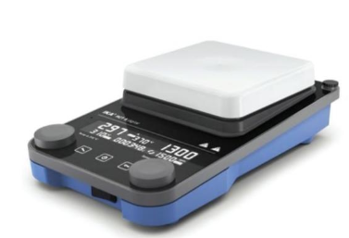
(a)
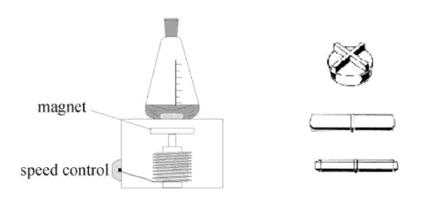
(b) (c)
Gambar 1. (a) Hotplate Magnetic Stirrer, (b) sistem kerja magnetic stirrer dan (c) magnetic bar [9].

Seperti yang terlihat pada gambar Hotplate Magnetic Stirrer dan Stirrer Bar digunakan untuk membuat larutan menjadi homogen dengan cara diaduk dan dipanaskan pada suhu konstan. Alat ini terdiri dari Hot Plate Stirrer dan batangan magnet yang terpisah. Pelat yang ada pada alat ini dapat dipanaskan untuk mempercepat proses homogenisasi. Pada pelat juga terdapat magnet yang kecepatan putarannya dapat diatur sehingga magnetic stirrer yang dimasukkan ke dalam wadah berisi larutan akan mengikuti putaran pada pelat dan tercipta arus pengadukan otomatis.
Medan putar dapat diciptakan oleh magnet yang berputar (diukur kecepatan putarannya menggunakan tachometer) atau seperangkat elektromagnet stasioner yang ditempatkan di bawah bejana berisi cairan (Dibawah gelas beker) [10]. Karena kaca tidak terlalu mempengaruhi medan magnet (transparan terhadap magnetisme), dan sebagian besar reaksi kimia terjadi di bejana kaca gelas kimia (peralatan gelas) atau labu laboratorium. Kemudian batang pengaduk magnet bekerja dengan baik di bejana kaca yang berisi larutan [11].

Sensor DS18B20
Sensor suhu yang digunakan yaitu sensor suhu DS18B20. Sensor ini memiliki beberapa kelebihan yakni cocok untuk digunakan pada tempat yang sulit karena output data sensor ini berupa data digital, sehingga tidak terjadi degradasi data (kerusakan atau penurunan kualitas data). Sensor ini dapat mendeteksi suhu pada -55°C sampai 125°C dengan tingkat keakurasian sampai (+/- 0.5°C) dan resolusi 9 bit sampai 12 bit data (yg bisa dikonfigurasi)[12] .
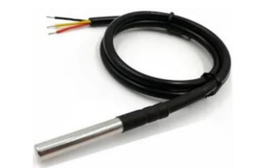
Gambar 2. Sensor DS18B20 [13].

Sensor ini memiliki keakuratan tinggi dan kemudahan perancangan jika dibandingkan dengan sensor suhu lainnya, juga mempunyai keluaran impedansi yang rendah dan linieritas yang tinggi [13].
Spesifikasi dari sensor DS18B20:
- Tegangan yang dibutuhkan sensor dari 3.0V sampai 5.5V power/data.
- Akurasinya ± 0.5°C.
- Batas temperatur sensor dari -55 sampai 125°C atau -67°F sampai +257°F.
- Menyediakan 9 bit hingga 12 bit yang dapat dikonfigurasi data.
- Menggunakan 1 kabel antarmuka (Interface) dan hanya 1 digital pin untuk komunikasi.
- Data pengenalan Identitas yang disimpan 64 bit.

Display LCD Nextion 3,2 inch
LCD (Liquid Crystal Display) Nextion adalah display atau user interface yang digunakan sebagai indikator atau monitoring alat yang akan dibuat. LCD Nextion HMI (Human Machine Interface) ini dilengkapi dengan bantuan software Nextion Edito rberbasis GUI WYSIWYG (What You See Is What You Get). Layar sebesar 3,2 inch Enhanced Models, modul touchscreen ini bisa menampilkan banyak data dan interface dengan sangat bagus. Keunggulan Enhanced Models sudah memiliki memori eeprom sendiri, dimana memori tidak terhapus yang digunakan dalam computer dan peralatan elektronik lain [14]. Dibawah ini adalah gambaran LCD Nextion yang ditunjukkan pada gambar 3.
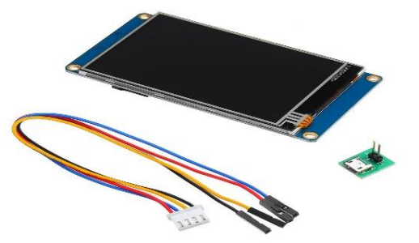
Gambar 3. LCD TFT Nextion [15].
Spesifikasi LCD Nextion touch screen 3,2 inch [15]:
- LCD TFT Display 3,2 inch resolusi 400 x 240 pixel.
- RGB 65k warna.
- Integrated 4-wire Resistive Touchscreen.
- Koneksi mudah dengan TTL 4-pin (VCC-GND-TX-RX)
- Memory Flash 16 MB
- 3.5 KByte RAM
- On board MicroSD Card untuk upgrade firmware
- Tegangan : 5V - 85mA

METODE PENELITIAN

Flowchart Penelitian
Alur penelitian dalam pembuatan alat hotplate magnetic stirrer disajikan pada gambar flowchat. Berikut adalah gambar flowchart penelitian yang ditunjukkan pada Gambar :
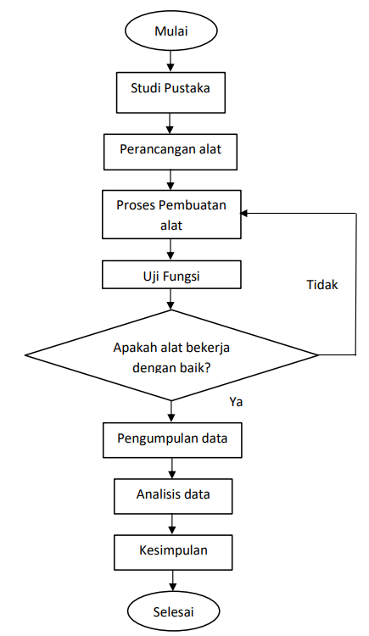
Gambar 4. Flowchart Penelitian

Keterangan:
- Mulai, tahapan pada penelitian ini dimulai dengan membuat jadwal penelitian.
- Studi Pustaka, dalam penelitian ini penulis menggunakan studi literatur yang berhubungan dengan topik Hotplate Magnetic Stirrer.
- Perancangan Alat dan Program, pada tahap ini peneliti melakukan perancangan system perangkat keras maupun sisitem perangkat lunak/ program yang akan digunakan.
- Pembuatan Alat, pelaksanaan peneliti mulai melaksanakan apa yang telah dirancang sebelumnya untuk membuat software dan hardware Hotplate Magnetic Stirrer.
- Uji Fungsi, pada tahap ini dilakukan beberapa parameter pengujian untuk mengetahui kinerja atau performa dari alat yang sudah dibuat. Jika sudah dilakukan pengujian, maka akan didapatkan beberapa data yang selanjutnya akan dianalisis. Data tersebut nantinya menjadi dasar apakah alat tersebut bisa atau tidak untuk digunakan.
- Analisis Data, tahap ini dilakukan analisis terkait data yang diperoleh. Akan muncul perlu atau tidaknya alat untuk direvisi terkait program dan hardware berdasarkan hasil analisis yang dilakukan.
- Kesimpulan, merupakan tahapan yang didapat setelah menarik hasil dari analisis data yang diperoleh.
- Selesai Akhir, merupakan tahap akhir dari penelitian dimana dilakukan pembukuan terkait penelitian.

Flowchart Alat
Flowchart atau diagram alir untuk sistem kerja alat hotplate magnetic stirrer ditunjukkan pada gambar 5:

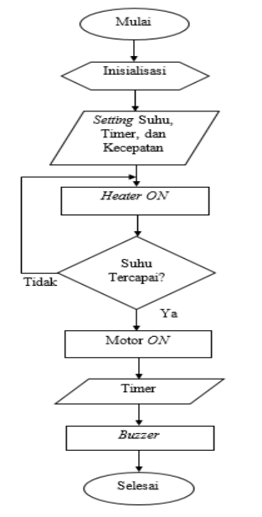
Gambar 5. Flowchart Alat

Penjelasan gambar menunjukkan bahwa, saat tombol ditekan ON alat melakukan initialisasi dan alat dalam keadaan ready. Pada saat itu display LCD touchscreen akan menampilkan pemilihan setting, yaitu setting suhu, waktu, dan kecepatan. Ketika telah di setting, heater ON dan sensor suhu akan mendeteksi hingga suhu tercapai. Saat suhu tercapai maka motor ON dan timer bekerja. Setelah timer selesai, maka buzzer akan berbunyi sebagai tanda proses telah selesai.

Spesifikasi dan Desain Alat
Pada tahap perancangan alat ini penulis merancang pembuatan alat dengan spesifikasi sebagai berikut :
- Supply AC : 220 V/50 Hz
- Supply DC : +5 V dan ground
- Display : LCD Nextion 3,2 inch
- Sensor Suhu : DS18B20
- Heater : 200 Watt
- Motor : DC 12 – 24 v
- Suhu : 35˚C sampai dengan 100˚C
- Putaran Motor : 500 Rpm sampai dengan 7000 RPM
Adapun bentuk desain alat yang penulis buat ditunjukkan pada Gambar 6.

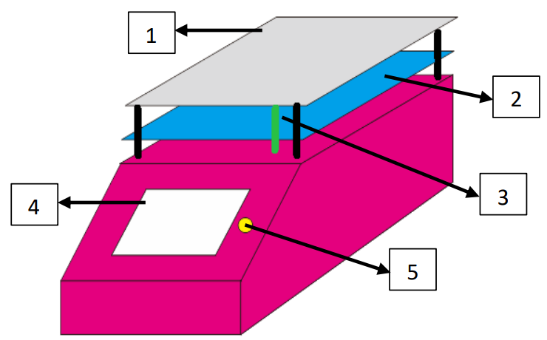

Gambar 6. Desain Alat
Keterangan :
- Hotplate
- Safety Plate
- Sensor Suhu DS18B20
- LCD Nextion 3,2 inch
- Emergency Button

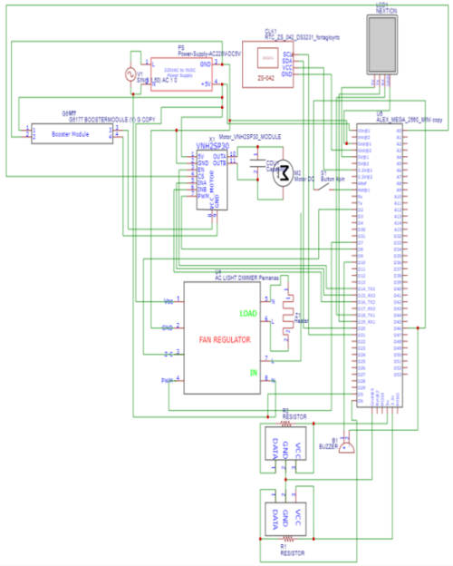
Wiring diagram keseluruhan ditunjukkan pada Gambar 7.

Gambar 7. Wiring Diagram Alat
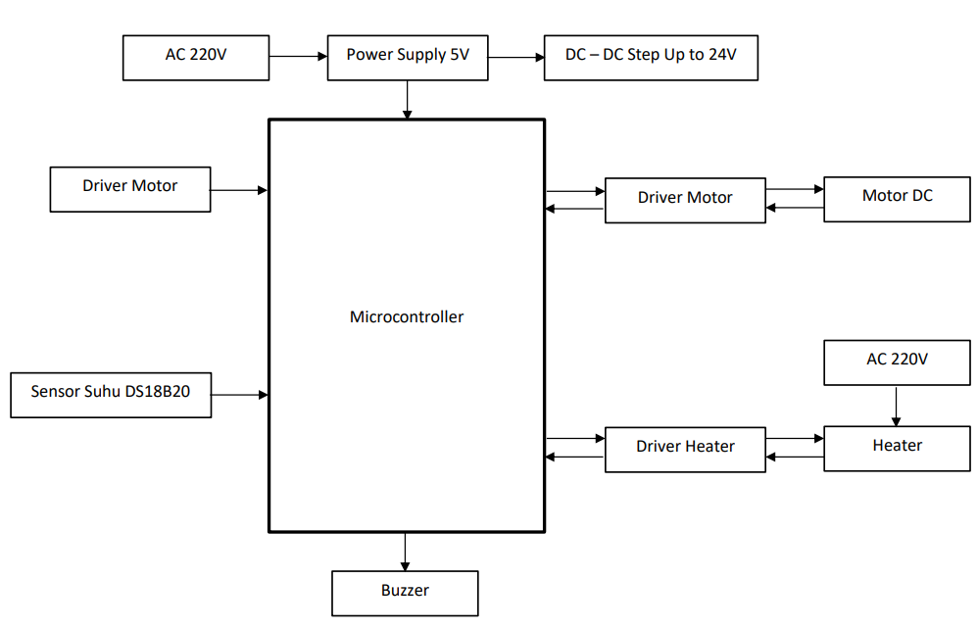
Gambar 8. Diagram Blok Alat

Bentuk diagram blok alat seperti ditunjukkan pada Gambar 8 berikut. Pada mulanya sumber tegangan AC 220 pada jala – jala PLN akan memberikan tegangan input ke power supply 5v dan sebagai sumber tegangan untuk driver heater. Power supply 5v akan memberikan daya ke sistem, lalu touchscreen akan berfungsi dan digunakan untuk memberikan input data kepada sistem, sistem akan menganalisasi input data dari touchscreen berupa pengatur suhu, lamanya waktu berputar, dan besarnya kecepatan putaran. Kemudian semua pengaturan tersebut akan dibaca oleh sistem dan akan di implementasikan kepada driver motor dan driver heater untuk bekerja. Pada saat proses sedang berlangsung, sensor DS18B20 akan membaca suhu larutan yang sedang dicampur dan ditampilkan pada display touchscreen, apabila suhu yang diinginkan telah tercapai, maka sensor akan memberikan data kepada sistem untuk mengatur driver heater untuk berhenti. Setelah suhu tercapai tersebut, driver motor akan mengatur kecepatan motor untuk berputar sesuai dengan kecepatan dan waktu yang telah diatur. Setelah proses selesai, buzzer akan memberikan tanda berupa bunyi sebagai tanda bahwa proses pencampuran larutan telah selesai.

HASIL PENELITIAN DAN PEMBAHASAN

Uji fungsi dilakukan untuk melakukan pengukuran kecepatan putaran, suhu dan waktu. Hasil pengujian fungsi alat berisi sekumpulan data tentang pengukuran terhadap ketelitian parameter kecepatan putaran, suhu dan waktu untuk mengetahui apakah sesuai dengan hasil perencanaan atau tidak. Dimana pengujian tersebut dilakukan untuk mengetahui tingkat keakuratan parameter tersebut, agar alat tersebut dapat dikatakan sesuai standar ataupun tidak. Data hasil pengujian alat hotplate magnetic stirrer sebagai berikut.

- Pengukuran kecepatan motor tanpa beban

Tabel 1. Pengukuran RPM Motor
No | RPM Setting | RPM Terukur
1 | 1000 | 1050
1 | 1000 | 1057
1 | 1000 | 1062
2 | 2000 | 2060
2 | 2000 | 2056
2 | 2000 | 2063
3 | 3000 | 3048
3 | 3000 | 3053
3 | 3000 | 3061
4 | 5000 | 5067
4 | 5000 | 5072
4 | 5000 | 5079
5 | 7000 | 7093
5 | 7000 | 7086
5 | 7000 | 7090

Pengujian tersebut dilakukan pada keadaan tanpa beban, sehingga putaran motor begitu ringan. Akan tetapi besar prosentasi dari hasil tersebut masih dibawah 10%, dan masih bisa di toleransi pada saat motor menerima beban, yang mengakibatkan kecepatan putarannya akan mengalami sedikit penurunan.

- Pengukuran kecepatan motor dengan beban
Hasil pengujian dilakukan untuk mengetahui rentang putaran motor pada saat menerima beban saat menghomogenkan larutan. Adapun pengujian dilakukan dengan menggunakan gelas ukur berukuran 300 ml dan stir bar dengan ukuran 8x40 mm. Hasil pengujian putaran motor dengan beban ditunjukkan pada Tabel berikut.

Tabel 2. Pengukuran RPM Motor dengan Beban
No | RPM Setting | Keterangan
1 | 500 | Dapat Bekerja
2 | 1000 | Dapat Bekerja
3 | 1500 | Dapat Bekerja
4 | 2000 | Dapat Bekerja
5 | 3000 | Dapat Bekerja
6 | 4000 | Dapat Bekerja
7 | 5000 | Dapat Bekerja
8 | 6000 | Tidak Dapat Bekerja
9 | 7000 | Tidak Dapat Bekerja

Hasil yang didapat dari pengujian yaitu dinyatakan bahwa alat dapat bekerja pada putaran 500 Rpm hingga 5000 Rpm. Sedangkan untuk 6000 Rpm hingga 7000 Rpm, alat tidak dapat bekerja dengan baik. Dikarenakan ukuran gelas beaker dan ukuran stir bar yang terbatas, sehingga untuk pengadukan dengan kecepatan tersebut, alat tidak dapat bekerja.
Akan tetapi hal tersebut masih dapat ditoleransi. Karena pada dunia medis, jenis larutan yang diaduk umumnya tidak terlalu kental atau viskositasnya rendah, sehingga dapat diaduk cukup menggunakan rentang kecepatan 500 Rpm hingga 1500 Rpm. Sedangkan untuk kecepatan 2000 Rpm hingga 7000 Rpm hanya digunakan untuk mengaduk larutan yang sangat kental atau viskositas tinggi.

- Pengukuran Suhu
Hasil pengujian dilakukan untuk mengetahui ketepatan suhu antara suhu setting, suhu yang terbaca pada sensor DS18B20, dan dengan suhu yang terukur pada alat thermometer sebagai pembanding. Adapun rentang suhu yang diukur yaitu 50˚C, 60˚C, dan 70˚C. Hasil pengujian ketepatan suhu ditunjukkan pada Tabel berikut.

Tabel 3. Pengukuran Suhu
No | Suhu Setting (ºC) | Suhu Sensor (ºC) | Suhu Thermometer (ºC)
1 | 50 | 50,0 | 49,7
1 | 50 | 50,6 | 50,7
1 | 50 | 50,4 | 51,0
2 | 60 | 60,0 | 59,3
2 | 60 | 60,5 | 60,4
2 | 60 | 61,0 | 61,0
3 | 70 | 70,0 | 69,3
3 | 70 | 70,4 | 69,6
3 | 70 | 70,7 | 70,0

Hasil prosentasi kesalahan ini didapatkan dari hasil setting dan hasil pengukuran yang sudah dilakukan dan diukur serta dihitung seperti pada rumus di atas. Maka dari hasil perhitungan tersebut, dapat dinyatakan bahwa prosentase kesalahan masih normal di bawah batas toleransi yaitu 10%.

Tabel 4. Pengukuran Kenaikan Suhu
No | Suhu Setting | Suhu per 10 ºC | Suhu sensor | Suhu Thermometer
1 | 80 ºC | 40 ºC | 40,2 ºC | 38,4 ºC
1 | 80 ºC | 50 ºC | 50,1 ºC | 50,5 ºC
1 | 80 ºC | 60 ºC | 60,1 ºC | 62,4 ºC
1 | 80 ºC | 70 ºC | 70,3 ºC | 69,1 ºC
1 | 80 ºC | 80 ºC | 80,0 ºC | 79,5 ºC
Jadi analisa data rata – rata pada hasil uji fungsi terhadap perubahan kenaikan suhu setiap kenaikan 10˚C, prosentase kesalahannya sebesar 0,03%. Hasil prosentasi kesalahan ini didapatkan dari hasil setting dan hasil pengukuran yang sudah dilakukan dan diukur serta dihitung seperti pada rumus di atas. Maka dari hasil perhitungan tersebut, dapat dinyatakan bahwa prosentase kesalahan masih normal di bawah batas toleransi yaitu 10%.

- Pengukuran Timer
Hasil pengujian dilakukan untuk mengetahui ketepatan timer pada alat. Adapun pengujian timer dilakukan pada setting waktu 2 menit, 4 menit, 6 menit, 8 menit, dan 10 menit. Hasil pengujian timer ditunjukkan pada Tabel berikut

Tabel 5. Pengukuran Timer
No | Timer Alat  (H referensi) | Stopwatch  (H ukur) | Selisih
1 | 2 menit | 1.58 menit | 0.42’
2 | 4 menit | 3.58 menit | 0.42’
3 | 6 menit | 5.58 menit | 0.42’
4 | 8 menit | 7.58 menit | 0.42’
5 | 10 menit | 9.58 menit | 0.42’
6 | 20 menit | 19.58 menit | 0.42’
7 | 30 menit | 29.58 menit | 0.42’
Rata - Rata |  |  | 0.42’

Jadi berdasarkan data hasil pengujian pada uji fungsi timer diperoleh hasil rata-rata sebesar 0,42’. Adapun terjadinya selisih pengukuran didapatkan dari kondisi saat melakukan pengujian diantaranya yaitu human error.
KESIMPULAN
Berdasarkan hasil dari penelitian, perencanaan dan perbandingan makadapat diambil kesimpulan sebagai berikut:
- Dalam pembuatan alat hotplate magnetic stirrer sudah bisa melakukan setting untuk waktu, suhu dan kecepatan yang kemudian akan ditampilkan pada LCD Nextion.
- Hasil prosentasi kesalahan dari pengukuran waktu, suhu dan kecepatan tidak melewati batas normal (masih dibawah 10%).
- Hasil dari semua parameter alat bisa disetting dan ditampilkan pada LCD Nextion.

DAFTAR PUSTAKA
[1] I. G. S. Adnyana, I. M. A. Mahardiananta, S. Suhartono, and C. I. Dharmayanti, “Rancang Bangun Hot Plate Magnetic Stirrer Berbasis Arduino Uno,” J. Tek. Elektro Dan Komputasi ELKOM, vol. 4, no. 2, pp. 121–129, Aug. 2022, doi: 10.32528/elkom.v4i2.7296.
[2] C. Indriyanto and S. Metere, “Hot Plate Magnetic Stirrer dengan Tampilan Temperatur dan Kecepatan Motor,” Journal Hospital Technology and mechatronics, vol. 2, no. 1, 2021.
[3] R. Alfita, A. F. Ibadillah, and D. T. Laksono, “Hotplate Magnetic Stirrer Automatic Heat Control and Water Velocity Based on PID (Proportional Integral Derivative),” Procedia of Engineering and Life Science, no. 1, 2021.
[4] K. R. Asha, P. S. Tasleem, A. V. Ravi Kumar, S. M. Swamy, and K. R. Rekha, “Real Time Speed Control of a DC Motor by Temperature Variation Using LabVIEW and Arduino,” in 2017 International Conference on Recent Advances in Electronics and Communication Technology (ICRAECT), Bangalore: IEEE, Mar. 2017, pp. 72–75. doi: 10.1109/ICRAECT.2017.50.
[5] H. Faisal and M. Yusfi, “Rancang Bangun Magnetic Stirrer Berbasis Mikrokontroller AT89S52 dengan Pengaturan Waktu Melalui Keypad,” Jurnal Fisika Unand, vol. 2, no. 3, 2013.
[6] R. R. Sugiarto and M. A. Rajasa, “Motorcycle Security use GPS and LCD Nextion based microcontrollers,” Telekontran J. Ilm. Telekomun. Kendali Dan Elektron. Terap., vol. 6, no. 2, pp. 47–57, Oct. 2018, doi: 10.34010/telekontran.v6i2.3799.
[7] A. Juniarti, A. I. Harun, and L. Hadi, “Deskripsi Pemahaman Konsep Pada Materi Unsur, Senyawa dan Campuran SMP Negeri 4 Sungai Raya”.
[8] S. I. Astuti, P. Lestari, T. Aprianingsih, T. Z. Sumardani, G. Cesear, and A. Sholiah, “Pengaruh Suhu Terhadap Kelarutan dan Viskositas pada Gula Pasir,” INKUIRI: Jurnal Pendidikan IPA, vol. 11, no. 1, 2022.
[9] G. Alastair J., Making Quality Cosmetics (Good Manufacturing Practice and ISO 22716:2007). United Kingdom: CPI Group (UK) Ltd, 2023.
[10] I. T. Harsoyo, A. K. Nugroho, and N. Nuriman, “Rancang Bangun Tachometer Digital Berbasis Arduino Dilengkapi Charging dan Mode Penyimpan Data,” Elektrika, vol. 11, no. 2, p. 6, Oct. 2019, doi: 10.26623/elektrika.v11i2.1692.
[11] N. H. Wijaya, D. F. Novela, N. Shahu, and M. U. Sattar, “Arduino-based Mini Shaker for Automatic Chemical Solution Mixer,” J. Robot. Control JRC, vol. 1, no. 6, 2020, doi: 10.18196/jrc.1641.
[12] M. B. R. Huda, “Analisa Sistem Pengendalian Temperatur Menggunakan Sensor DS18B20 Berbasis Mikrokontroller Arduino,” JRM, vol. 07, 2022.
[13] Rozaq, I. A and, Yulita, NDS, Prosiding Seminar Nasional Teknologi dan Informatika, 2017: Kudus, 25 Juli 2017, Cetakan pertama. Kudus: Badan Penerbit Universitas Muria Kudus, 2017, ISBN: 978-602-1180-50-1.
[14] A. Supriyadi and A. Setyawan, “Rancang Bangun Sistem Kendali Unit Pengelolahan Air Bersih Berbasis Arduino Uno R3 dan Nextion NX4827T043_011R,” Berkala Fisika, vol. 22, no. 2, 2019.
[15] Sharma, Sanjai et all, Recent Trends in Communication and Electronics. The Netherlands: CRS Press, 2021.

